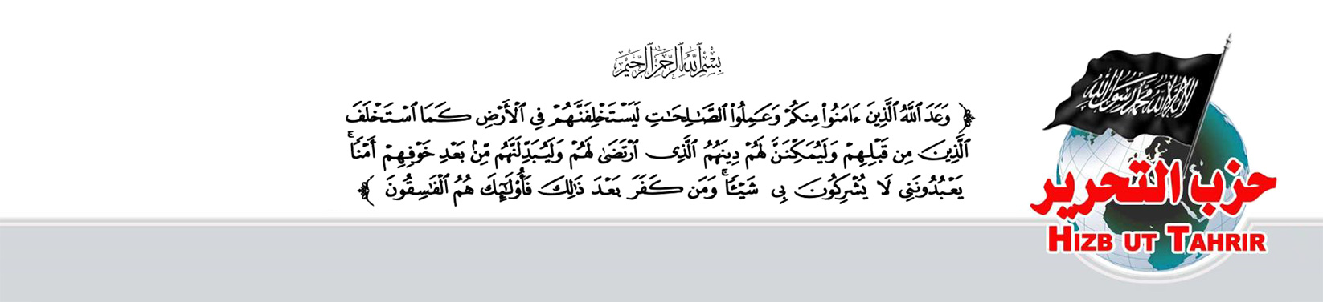
Четверг, 9 Сафара 1448 г.х.
23.07.2026 г.
№ 017/1448 г.х.
Центральный
Информационный офис
Хизб ут-Тахрир

Пресс-релиз
Только Ислам решит проблемы Африки
В Аккре, столице Ганы, 21 и 22 июля 2026 года состоялся Африканский саммит по здравоохранению. Он был посвящён укреплению медицинского суверенитета, достижению всеобщего охвата населения медицинской помощью, а также, в частности, ускорению общеафриканских усилий по искоренению СПИДа и туберкулёза к 2030 году, снижению уровня материнской смертности и расширению производства лекарств внутри Африки.
Если обратить внимание на обсуждаемые на саммите вопросы, то очевидно, что они являются естественными последствиями капиталистической системы — либо с точки зрения её претворения в Африке и других регионах, либо с точки зрения колонизации африканских стран крупными капиталистическими державами. Африка пострадала от этого колониализма сильнее других из-за обострения колониальной борьбы за неё между ведущими капиталистическими государствами после окончания Второй мировой войны, а именно — начиная с 1960-х годов.
Известно, что Африка является одним из самых богатых континентов мира, особенно по запасам воды, сельскохозяйственных земель, лесов, драгоценных и стратегических полезных ископаемых и других ресурсов, а также нефти и природного газа. Но вместо того, чтобы эти богатства были собственностью её народов, они стали объектом стремлений колониальных держав. В результате её народы стали одними из самых бедных народов мира. Она также страдала от проблемы невежества — особенно в странах, не управляемых по законам Ислама, — и в результате пожертвовала жизнями миллионов своих людей, став топливом для конфликта между капиталистическими колониальными державами.
Главное бедствие в мире кроется в капиталистическо-колониальной системе, которая лишила Африку и другие регионы их богатств, оставила после себя святость личных свобод и поставила во главе марионеток, стремящихся служить ей и претворять в жизнь её планы.
Ограбление её богатств оставило после себя крайнюю нищету. Святость же личных свобод породила в ней смертоносные болезни, такие как СПИД. А поставленные им марионетки привели к развалу системы здравоохранения, плохому управлению делами общества и беспросветной бедности.
Чтобы избавиться от этой порочной реальности, у Африки нет иного пути, кроме как принять правильную идеологию. И единственная правильная идеология — это Ислам. Только с Исламом повысится уровень сознательности её сыновей, и Африка избавится от колониализма; благодаря Исламу она достигнет истинного возрождения и освободится от правителей-марионеток; и благодаря ему будут решены все её проблемы и возвращены её разграбленные богатства.
Центральный информационный офис Хизб ут-Тахрир предлагает жителям Африки, её интеллигенции, мыслителям и лидерам исламскую идеологию с её правильной разумной доктриной (акыдой), которая убеждает разум человека и соответствует его естественной природе (фитре), и её системой, вытекающей из этой доктрины. Офис призывает их принять эту идеологию, работать над формированием общественного мнения в её пользу в различных странах Африки и достижением истинного всеобъемлющего возрождения. Он также призывает их связываться с ним через сайт, электронную почту и номера телефонов, указанные в нижней части этого заявления, чтобы снабдить их книгами и публикациями, содержащими подробности этой идеологии и её решения проблем человека.
فَإِمَّا يَأْتِيَنَّكُم مِّنِّي هُدًى فَمَنِ اتَّبَعَ هُدَايَ فَلَا يَضِلُّ وَلَا يَشْقَى وَمَنْ أَعْرَضَ عَن ذِكْرِي فَإِنَّ لَهُ مَعِيشَةً ضَنكاً
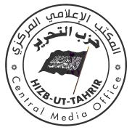
«Если же к вам явится от Меня верное руководство, то всякий, кто последует Моему верному руководству, не окажется заблудшим и несчастным. А кто отвернётся от Моего Напоминания, того ожидает тяжкая жизнь» (20:123,124).

